附件3
乘车路线
学校地处高新路62号，交通便宜，有28路、29路、35路、184路、206路、207路、211路、212路、217路、226路、312路、402路、411路、700路等多条公交线路经行。
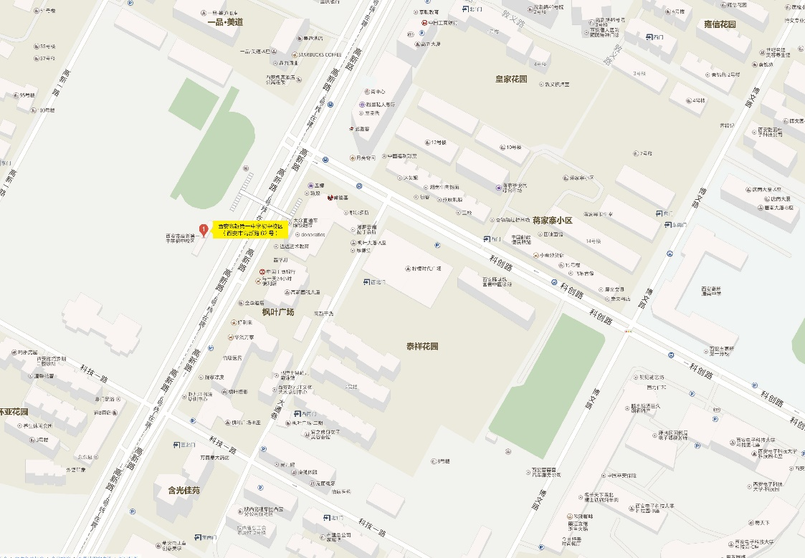
注：图中1处为西安高新第一中学初中校区

